**Лабораторная работа 15**

**«ТИП КОЛЬЧАТЫЕ ЧЕРВИ,**

**КЛАСС МНОГОЩЕТИНКОВЫЕ»**

**Задание 1.** Дайте определения следующим терминам:

*Простомиум_________________________________________________________________________________________________________________________________________________________________*

*Пигидиум____________________________________________________________________________________________________________________________________________________________________Целом____________________________________________________________________________________________________________________________ Мезентерий_____________________________________________________________________________________________________________________*

*Параподии___________________________________________________________________________________________________________________________________________________________________*

*Метанефридий__________________________________________________________________________________________________________________________________________________________________________________________________________*

**Задание 2.** Запишите систематическое положение изучаемых объектов:

__________________________________________________________________________________________________________________________________________________________________________________________________________________________________________________________________________________________________________________________________________________________________________________________________________________________________________________________________________________________________________________________________________________________________________________________________________________________________________________________________________________________________________________________________________________________________________________________________________________________________________________________________________________________________________________________________________________________________________________________________________________________________________________________________________________________________________________________________________________________________________________________________________________________________________________

**Задание 3.** Внимательно рассмотрите внешнее строение нереиса *Nereis pelagica.* Доработайте рисунок, введите необходимые обозначения. Подпишите все структурные элементы тела.

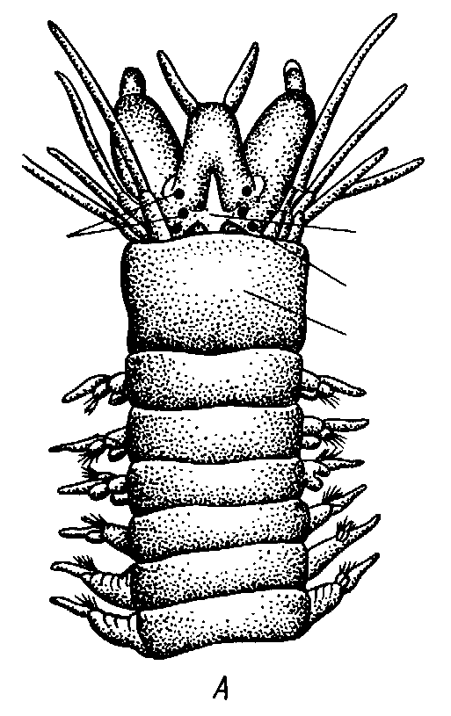 

Рисунок 1 – Внешнее строение нереиса *Nereis pelagica:*

А – передний конец тела, Б – задний конец тела

**Задание** **4**. Изучите схему строения сегмента аннелид. Рассмотрите и подпишите все структурные элементы сегмента.

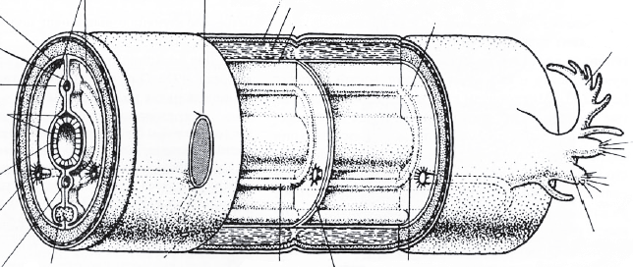

Рисунок 2 – Схема строения сегмента аннелид

**Задание** **5**. Изучите под микроскопом поперечный срез многощетинкового червя. Найдите кровеносные сосуды, мышечные волокна, элементы покровов тела. Подпишите элементы.

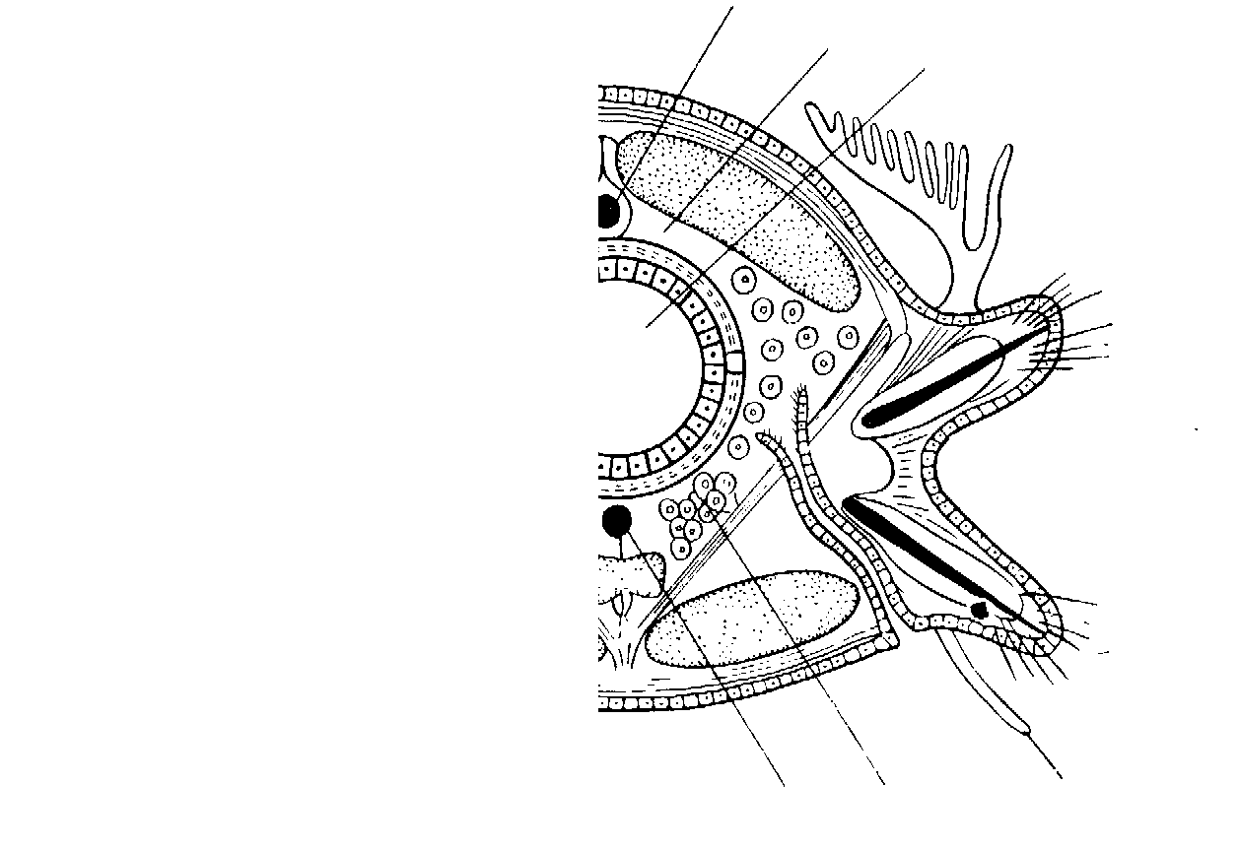

Рисунок 3 – Поперечный срез многощетинкового червя

**Задание** **6**. Ответьте письменно:

*Перечислите специфические признаки кольчатых червей.*

*________________________________________________________________________________________________________________________________________________________________________________________________________________________________________________________________________________________________________________________________________________________*

*Из каких элементов состоит целом полихет?*

*_____________________________________________________________________________________________________________________________________________________________________________________________________________________________________________________________________________________________________________*

*Какие придатки расположены на простомиуме полихет?*

*_______________________________________________________________________________________________________________________________________________________________________________________________________________________*

*Из каких отделов состоит пищеварительная система кольчатых червей?*

*_____________________________________________________________________________________________________________________________________________________________________________________________________________________________________________________________________________________________________________*

*Перечислите органы чувств аннелид.*

____________________________________________________________________________________________________________________________________________________________________________________________________________________________________________________________________________________________________________